2024年度中共攀枝花市西区区委党校
（攀枝花市西区行政学校）单位决算
公开编制说明

目 录

公开时间：2025年10月31日

第一部分 单位概况 1
一、主要职责 1
二、机构设置 1
第二部分 2024年度单位决算情况说明 3
一、收入支出决算总体情况说明 3
二、收入决算情况说明 3
三、支出决算情况说明 4
四、财政拨款收入支出决算总体情况说明 4
五、一般公共预算财政拨款支出决算情况说明 5
六、一般公共预算财政拨款基本支出决算情况说明 7
七、财政拨款“三公”经费支出决算情况说明 7
八、政府性基金预算支出决算情况说明 9
九、国有资本经营预算支出决算情况说明 10
十、其他重要事项的情况说明 10
第三部分 名词解释 12
第四部分 附件 15
第五部分 附表 16
一、收入支出决算总表 16
二、收入决算表 16
三、支出决算表 16
四、财政拨款收入支出决算总表 16
五、财政拨款支出决算明细表 16
六、一般公共预算财政拨款支出决算表 16
七、一般公共预算财政拨款支出决算明细表 16
八、一般公共预算财政拨款基本支出决算明细表 16
九、一般公共预算财政拨款项目支出决算表 16
十、政府性基金预算财政拨款收入支出决算表 16
十一、国有资本经营预算财政拨款收入支出决算表 16
十二、国有资本经营预算财政拨款支出决算表 16
十三、财政拨款“三公”经费支出决算表 16

第一部分 单位概况

一、主要职责

1.宣传马克思列宁主义、毛泽东思想、邓小平理论、“三个代表”重要思想、科学发展观、习近平新时代中国特色社会主义思想和党的基本路线、方针、政策，加强学员的党性教育和党性锻炼，提高学员的理论素养。

2.根据党中央和省委、市委及区委对干部队伍建设的要求，有计划地培训轮训乡科级领导干部、后备干部、基层干部、党员、入党积极分子等，培养造就一大批适应新时期经济社会发展需要，可堪大用、能担重任的领导干部。

3.按计划举办进修班、培训班、专题研讨班和其他班次，配合组织人事部门对学员在校期间表现情况进行考核、考察。

4.围绕党的中心任务和国际国内出现的新情况、新问题以及区委、区政府的重大战略部署，积极开展相关知识讲座和重大现实问题理论研究，为区委、区政府科学决策服务，为教学和社会实践服务。

5完成上级党校和区委、区政府交办的其他工作任务。

二、机构设置

中共攀枝花市西区区委党校（攀枝花市西区行政学校）下设办公室、教务教研室、培训部（三线教育培训中心）三个内设股室。下属二级预算单位0个，其中行政单位0个，参照公务员法管理的事业单位0个，其他事业单位0个。

第二部分 2024年度单位决算情况说明

一、收入支出决算总体情况说明
2024年度收入、支出总计均为197.14万元。与2023年度相比，收入、支出总计各减少14.66万元，下降6.92%。主要变动原因是人员经费及公用经费收入、支出减少。
（图1：收入、支出决算总计变动情况图）
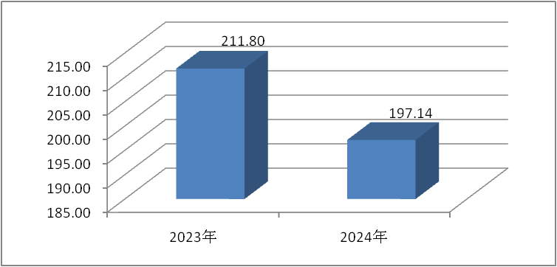

二、收入决算情况说明
2024年度本年收入合计197.14万元，其中：一般公共预算财政拨款收入177.86万元，占90.22%；政府性基金预算财政拨款收入19.28万元，占9.78%。
（图2：收入决算结构图）
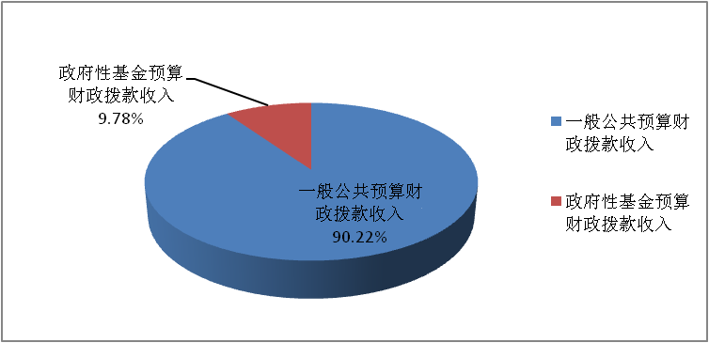

三、支出决算情况说明
2024年度本年支出合计197.14万元，其中：基本支出141.41万元，占71.73%；项目支出55.73万元，占28.27%。
（图3：支出决算结构图）
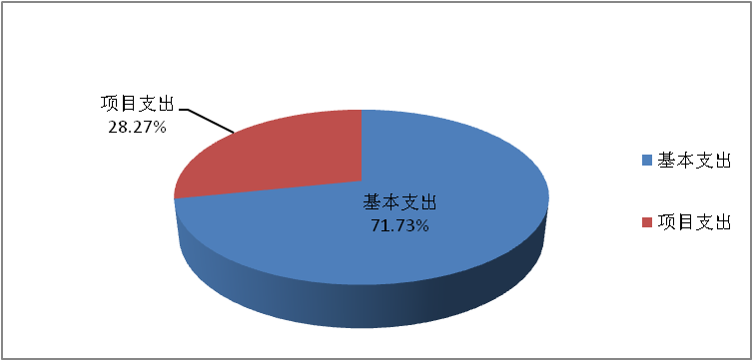

四、财政拨款收入支出决算总体情况说明
2024年度财政拨款收入、支出总计均为197.14万元。与2023年度相比，财政拨款收入总计、支出总计各减少14.62万元，下降6.90%。主要变动原因是人员经费及公用经费收入、支出减少。
（图4：财政拨款收、支决算总计变动情况）

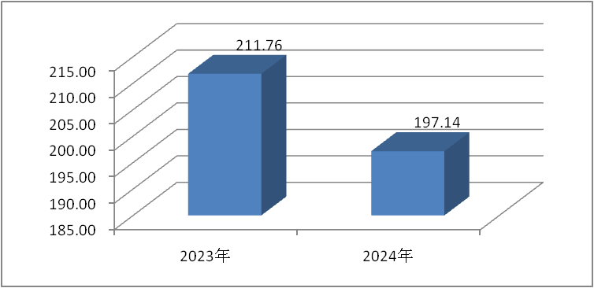

五、一般公共预算财政拨款支出决算情况说明

（一）一般公共预算财政拨款支出决算总体情况
2024年度一般公共预算财政拨款支出177.86万元，占本年支出合计的90.21%。与2023年度相比，一般公共预算财政拨款支出减少8.40万元，下降4.32%。主要变动原因是人员经费及公用经费支出减少。
（图5：一般公共预算财政拨款支出决算变动情况）

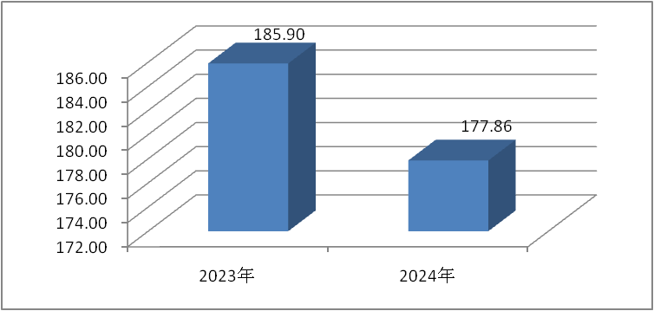

（二）一般公共预算财政拨款支出决算结构情况
2024年度一般公共预算财政拨款支出177.86万元，主要用于以下方面：一般公共服务支出140.20万元，占78.83%；社会保障和就业支出12.85万元，占7.22%；卫生健康支出12.65万元，占7.11%；住房保障支出12.16万元，占6.84%。
（图6：一般公共预算财政拨款支出决算结构）

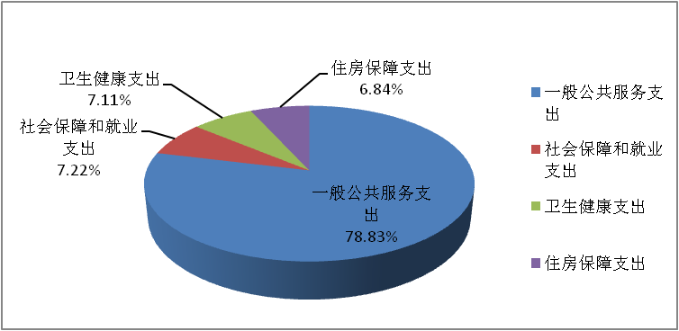

（三）一般公共预算财政拨款支出决算具体情况
2024年度一般公共预算财政拨款支出决算数为177.86万元，完成预算100%。其中：
1.一般公共服务（类）组织事务（款）事业运行（项）:支出决算为103.75万元，完成预算100%；其他组织事务支出（项）:支出决算为36.45万元，完成预算100%。
2.社会保障和就业支出（类）行政事业单位养老支出（款）机关事业单位基本养老保险缴费支出（项）: 支出决算为12.85万元，完成预算100%。
3.卫生健康支出（类）行政事业单位医疗（款）事业单位医疗（项）:支出决算为7.98万元，完成预算100%；其他行政事业单位医疗支出（项）:支出决算为4.67万元，完成预算100%。
4.住房保障支出（类）住房改革支出（款）住房公积金（项）:支出决算为12.16万元，完成预算100%。

六、一般公共预算财政拨款基本支出决算情况说明
2024年度一般公共预算财政拨款基本支出141.41万元，其中：
人员经费134.52万元，主要包括：基本工资、津贴补贴、绩效工资、机关事业单位基本养老保险缴费、其他社会保障缴费、职工基本医疗保险缴费、公务员医疗补助、住房公积金、其他工资福利支出。
公用经费6.89万元，主要包括：办公费、水费、差旅费、公务接待费、劳务费、工会经费、福利费、其他商品和服务支出。

七、财政拨款“三公”经费支出决算情况说明

（一）“三公”经费财政拨款支出决算总体情况说明
2024年度“三公”经费财政拨款支出决算为0.33万元，完成预算100%，较上年度增加0.10万元，增长43.48%。决算数与预算数持平的主要原因是严格控制接待范围、接待标准、接待人次。

（二）“三公”经费财政拨款支出决算具体情况说明
2024年度“三公”经费财政拨款支出决算中，因公出国（境）费支出决算0万元，占0%；公务用车购置及运行维护费支出决算0万元，占0%；公务接待费支出决算0.33万元，占100%。具体情况如下：
（图7：“三公”经费财政拨款支出结构）

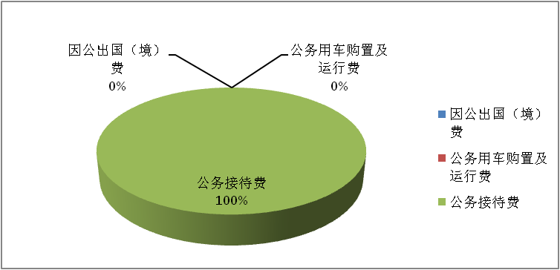
1.因公出国（境）经费支出0万元，完成预算0%。全年安排因公出国（境）团组0次，出国（境）0人。因公出国（境）支出决算与2023年持平。
2.公务用车购置及运行维护费支出0万元，完成预算0%。公务用车购置及运行维护费支出决算与2023年度持平。
其中：公务用车购置支出0万元。全年按规定更新购置公务用车0辆，其中：轿车0辆、金额0万元，越野车0辆、金额0万元，载客汽车0辆、金额0万元。截至2024年12月31日，单位共有公务用车0辆，其中：轿车0辆、越野车0辆、载客汽车0辆。
公务用车运行维护费支出0万元。
3.公务接待费支出0.33万元，完成预算100%。公务接待费支出决算比2023年度增加0.10万元，增长43.48%。主要原因是2023年支出较少（仅为0.23万元），今年因开展业务工作需要支出0.33万元，两年对比增长幅度较大。其中：
国内公务接待支出0.33万元，主要用于执行公务、开展业务活动开支的用餐费。国内公务接待4批次，39人次，共计支出0.33万元，具体内容包括：考察学习现场教学点建设工作支出0.13万元，调研三线建设时期的生产力布局工作支出0.10万元，三线建设实景式教学模式工作支出0.10万元。
外事接待支出0万元。外事接待0批次，0人次，共计支出0万元。

八、政府性基金预算支出决算情况说明
2024年度政府性基金预算财政拨款支出19.28万元，占本年支出合计的9.78%。与2023年度相比，政府性基金预算财政拨款支出减少6.58万元，下降25.44%。主要变动原因是项目经费支出减少。

九、国有资本经营预算支出决算情况说明
2024年度国有资本经营预算财政拨款支出0万元，占本年支出合计的0%。与2023年度持平。

十、其他重要事项的情况说明

（一）机关运行经费支出情况
2024年度，中共攀枝花市西区区委党校（攀枝花市西区行政学校）为事业单位，无机关运行经费，机关运行经费支出0万元，与2023年度决算数持平。

（二）政府采购支出情况
2024年度，中共攀枝花市西区区委党校（攀枝花市西区行政学校）政府采购支出总额2.21万元，其中：政府采购货物支出2.21万元、政府采购工程支出0万元、政府采购服务支出0万元。主要用于教学点的教育培训工作。授予中小企业合同金额2.21万元，占政府采购支出总额的100%，其中：授予小微企业合同金额2.21万元，占政府采购支出总额的100%。

（三）国有资产占有使用情况
截至2024年12月31日，中共攀枝花市西区区委党校（攀枝花市西区行政学校）共有车辆0辆，其中：主要负责人用车0辆、机要通信用车0辆、应急保障用车0辆、其他用车0辆。单价100万元（含）以上设备（不含车辆）0台（套）。

（四）预算绩效管理情况
根据预算绩效管理要求，本单位在2024年度预算编制阶段，组织对日常运行经费、干部教育经费等7个项目开展了预算事前绩效评估，对日常运行经费、干部教育经费等7个项目编制了绩效目标，预算执行过程中，选取7个项目开展绩效监控，组织对8个项目开展绩效自评，绩效自评表详见第四部分附件。

第三部分 名词解释

1.财政拨款收入：指单位从同级财政部门取得的财政预算资金。
2.其他收入：指单位取得的除上述收入以外的各项收入。主要是银行存款利息。
3.年初结转和结余：指以前年度尚未完成、结转到本年按有关规定继续使用的资金。
4.年末结转和结余：指单位按有关规定结转到下年或以后年度继续使用的资金。
5.一般公共服务（类）组织事务（款）事业运行（项）：指事业单位的基本支出，不包括行政单位（包括实行公务员管理的事业单位）后勤服务中心、医务室等附属事业单位；其他组织事务支出（项）：指除上述项目以外其他用于中国共产党组织部门的事务支出。
6.社会保障和就业支出（类）行政事业单位养老支出（款）机关事业单位基本养老保险缴费支出（项）：指机关事业单位实施养老保险制度由单位缴纳的基本养老保险费支出。
7.卫生健康支出（类）行政事业单位医疗（款）事业单位医疗（项）：指财政部门集中安排的事业单位基本医疗保险缴费经费，未参加医疗保险的事业单位公费医疗经费，按国家规定享受离休人员待遇人员的医疗经费；其他行政事业单位医疗支出（项）：指反映除上述项目以外其他用于行政事业单位医疗方面的支出。
8.城乡社区支出（类）国有土地使用权出让收入及对应专项债务收入安排的支出（款）土地开发支出（项）：指新疆生产建设兵团和地方政府用于前期土地开发性支出以及与前期土地开发相关的费用等支出。
9.住房保障支出（类）住房改革支出（款）住房公积金（项）：指行政事业单位按人力资源和社会保障部、财政部规定的基本工资和津贴补贴以及规定比例为职工缴纳的住房公积金。
10.基本支出：指为保障机构正常运转、完成日常工作任务而发生的人员支出和公用支出。
11.项目支出：指在基本支出之外为完成特定行政任务和事业发展目标所发生的支出。
12.“三公”经费：指部门用财政拨款安排的因公出国（境）费、公务用车购置及运行费和公务接待费。其中，因公出国（境）费反映单位公务出国（境）的国际旅费、国外城市间交通费、住宿费、伙食费、培训费、公杂费等支出；公务用车购置及运行费反映单位公务用车车辆购置支出（含车辆购置税）及租用费、燃料费、维修费、过路过桥费、保险费等支出；公务接待费反映单位按规定开支的各类公务接待（含外宾接待）支出。
13.机关运行经费：为保障行政单位（含参照公务员法管理的事业单位）运行用于购买货物和服务的各项资金，包括办公及印刷费、邮电费、差旅费、会议费、福利费、日常维修费、专用材料及一般设备购置费、办公用房水电费、办公用房取暖费、办公用房物业管理费、公务用车运行维护费以及其他费用。

第四部分 附件

部门预算项目支出绩效自评表（2024年度）

第五部分 附表

一、收入支出决算总表
二、收入决算表
三、支出决算表
四、财政拨款收入支出决算总表
五、财政拨款支出决算明细表
六、一般公共预算财政拨款支出决算表
七、一般公共预算财政拨款支出决算明细表
八、一般公共预算财政拨款基本支出决算表
九、一般公共预算财政拨款项目支出决算表
十、政府性基金预算财政拨款收入支出决算表
十一、国有资本经营预算财政拨款收入支出决算表
十二、国有资本经营预算财政拨款支出决算表
十三、财政拨款“三公”经费支出决算表

